Міністерство освіти і науки, молоді та спорту України

Національний технічний університет України

«Київський політехнічний інститут»

Фізико-технічний інститут

**Лабораторна робота з програмування № 3**

**Виконав:**

Студент 2 курсу

групи ФЕ-81

Адамантіс М. В.

**Перевірив:**

Прогонов Д. О.

Київ 2019

**Формулювання завдання**

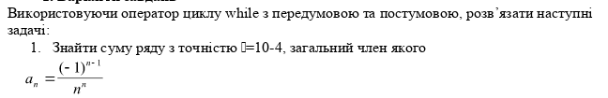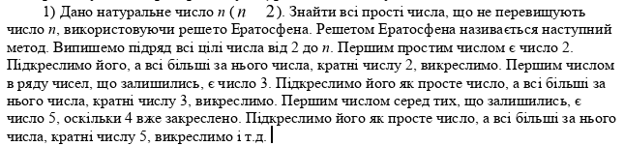

**Програмний код**

#!/usr/bin/env python3

import sys, os

sys.path.append(os.path.abspath(os.path.join(os.path.dirname(__file__),"..")))

from inc.errorhandling import handle

import math

def a(i):

return pow(-1, i-1)/pow(i, i)

def main():

EPSILON = pow(10, -4)

try:

a_sum = 0

i = 0

while True:

curr = a(i)

if abs(curr) <= EPSILON:

break

a_sum += curr

i += 1

print("a_({0}): {1}".format(i + 1, a_sum))

except Exception as e:

handle(e)

if __name__ == "__main__":

main()

# main2.py

#!/usr/bin/env python3

import sys, os

sys.path.append(os.path.abspath(os.path.join(os.path.dirname(__file__),"..")))

from inc.errorhandling import handle

def primes_lower_than(n):

primes = []

arr = list(range(2, n))

for i in range(2, n):

if 0 not in [i % x for x in primes]:

primes.append(i)

return [1] + primes

try:

n = int(input('enter n>'))

if n <= 0:

raise ValueError('n must be greater than 0')

except Exception as e:

handle(e)

print(primes_lower_than(n))

**Приклад виконання**

